**Pantalla principal**

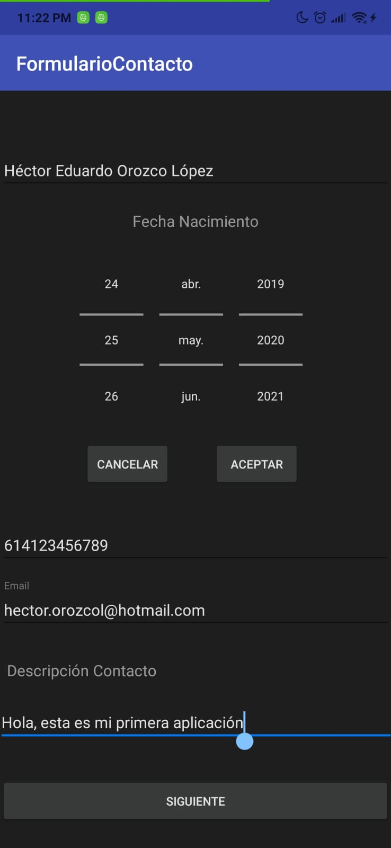

**Al presionar siguiente**

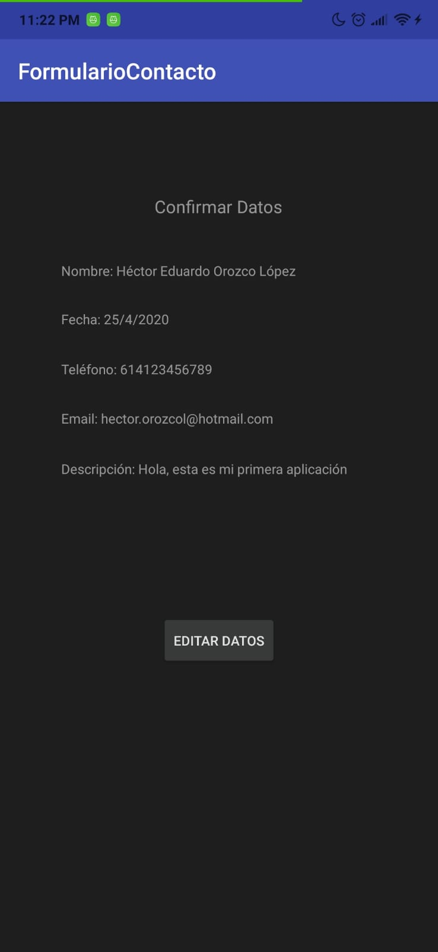

**Al presionar editar datos se devuelve a la actividad principal con los datos precargados**

